Управление образования Лидского райисполкома
Cредняя общеобразовательная школа № 11 г. Лиды

ПРОЕКТ
«Организация работы выездного туристическо – краеведческого лагеря для подростков состоящих на внутришкольном контроле»

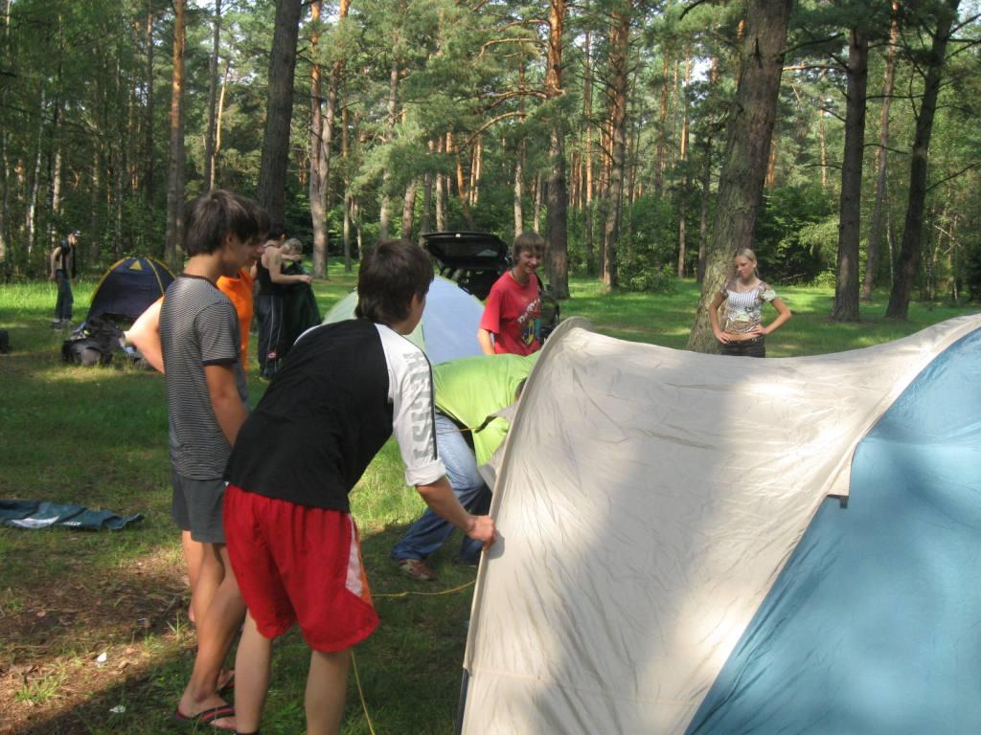

Лида, 2010 г.

Актуальность
В настоящее время кризис детства очевиден. Недостаток родительского внимания, отсутствия внимания окружающих к свободному времени детей и подростков порой приводит к плачевной ситуации, сложившейся в детской среде. В особом внимании нуждаются дети - подростки, так как психика подростка очень богата, но уязвима и неустойчива и, как известно, ключевая особенность подростка - стремление к взрослости. Подросток часто руководствуется минутными желаниями и порывами. Он ищет свое место в жизни и очень часто, сталкивается с недоверием и непониманием, замыкается в себе или начинает руководствоваться ложными ценностями или авторитетами.
Как известно, ценность любой работы с детьми состоит в том, что и ребенок, и взаимодействие с ним всегда уникальны и неповторимы. Поэтому в фокусе туристическо - краеведческого лагеря - ребенок - подросток с его индивидуальным миром романтики, ощущений и фантазии, высокой требовательностью к окружающему миру и миру взрослых.
При создании программы туристическо - краеведческого лагеря мы исходили из ряда достаточно простых, но вместе с тем весьма важных оснований.
Туристическо - краеведческий лагерь помогает использовать период отдыха учащихся для укрепления здоровья, развития физических сил, обогащения знаниями и новыми впечатлениями.
- Такая форма активного отдыха содействует развитию и сплочению, как временного детского коллектива, так и создает основу для развития социального интеллекта учащегося и применения полученного опыта взаимодействия в любом коллективе, в том числе в последующей учебной деятельности.
- Создаются большие возможности для организации неформального общения. Неформальность же обстановки позволяет организовать и развивать самостоятельность ребят, воспитывать личностные качества, формировать активность, обучать разнообразным умениям и навыкам.
- Большая роль отводится организации занятости детей в летний период времени, остающихся в городе, как сложная превентивная форма против безнадзорности, социального поведения подростков.

Цели:
• Содействовать формированию у подростков социально позитивных потребностей и установок своей жизнедеятельности, развитию и раскрытию индивидуальности, духовно — нравственного и творческого потенциала, устранению негативных явлений в сфере поведения и отношений с окружающими.
• Создание условий для творческого выражения личности.
• Развитие ответственности за сделанный выбор.

Задачи:
1. Развитие коммуникативных навыков.
2. Организация интересного досуга.
3. Создание ситуации сознательного выбора сферы деятельности и выражения своих интересов.
4. Формирование основ экономических знаний, наущение азам планирования бюджета.
5. Создание единого коллектива с эмоциональным климатом взаимопонимания, сотрудничества, доброты, радости, способствующего успешной социализации детей и подростков.
6. Развитие бережного отношения к разной земле, природе, миру, культуре.

Основные принципы:
1.Принцип создания в коллективе атмосферы радости, доверия стремления к познанию и развитию.
2.Принцип природосообразности. Формирование у подростков ответственности за результаты собственного развития, за последствия своих действий.
3. Принцип креативности. Для развития творческой личности необходимы творческие условия, творческий наставник, команда единомышленников.
4.Принцип индивидуально - личностной ориентации. Взрослый не называет формы и виды деятельности, а лишь направляет, создает условия для самостоятельного выбора ребенка, за который он несет ответственность, помогает саморелизоваться, самоутвердиться с учетом внутреннего развития каждой личности.
5.Принцип коллективности. Только общаясь и работая в коллективе, научись уважать близкого, стремясь понять и помочь ему можно воспитать качества социально активной личности.
6.Принцип эффективности социального взаимодействия. Способствуя межличностному общению в группе, включая подростков в социально значимую деятельность, педагог тем самым позволяет получить навык социальной адаптации, самореализации.

Предполагаемый результат.
1. Сохранение и укрепление физического и психологического здоровья детей и подростков.
2. Овладение умением взаимодействовать в коллективе.
3. Совершенствование подростков в самоанализе своих качеств, черт характера, поступков.
4. Самореализация каждого ребенка в условиях туристическо - краеведческого лагеря.
Участники проекта: учителя физкультуры, педагог социальный, педагог - психолог, педагог - организатор, родители, медработник.
Время реализации:
Июль 2009 г. - август 2010 г.
- Организационный период.
Во время организационного периода происходит выявление интересов и способностей каждого ребенка, знакомство с программой смены, организация взаимодействия с заинтересованными структурами, создание банка данных, формирование бюджета.
- Основной период.
Основной период предполагает коллективную и самостоятельную работу подростков и педагогов.
Программа смены.

Дисциплины | Специализированные программы
1. Туристическое страноведение | - Изучение природы, населения в целом и отдельных населенных пунктах района: ее истории, культуры хозяйства.  - Изучение уникальных природных и культурно - исторических памятников района.  - Туристические возможности района.
2. Техника и тактика туризма | - Специфика различных видов туризма.  - Теоретические и организационные основы туризма Выживание в экстремальных ситуациях.  - Специальные туристические навыки - ориентирование, страховка и самостраховка, подготовка снаряжения, организация питания.
3. Проектирование и методика организации похода | - Проектирование.  - Формирование концепции и идеи путешествия.  - Разработка маршрутов разной сложности.  - Разработка маршрутов с разными видами активности.  - Оформление результатов путешествия.
4. Навыки личной эффективности путешественника | - Оценка личностной эффективности.  - Мотивация достижения успеха и избегания неудачи.  - Постановка и достижение целей.  - Подбор снаряжения.
5. Психология | - Навыки эффективного общения  - Невербальные средства общения.  - Работа в команде.  - Управление конфликтами.  - Управление стрессом.
6. Медицинская подготовка | - Первая доврачебная помощь  - Первая медицинская помощь  - Готовность к чрезвычайным ситуациям  - Психологическая готовность к чрезвычайным ситуациям
7. Основы безопасности туристической деятельности | - Безопасность организации туристической деятельности.
8. Физическая подготовка | - Практические занятия  - Туристические соревнования
9. Специальные навыки | - Основы фотосъемки  - Основы видеосъемки

Наиболее оптимальным средством организации досуга подростков мы считаем интерактивные формы работы. Эта форма работы позволит применить на себя разные социальные роли, она учит и развивает ребенка не заметно для него самого. Она имеет в виду вполне конкретные и прогнозируемые цели, при которых подросток чувствует свою успешность, свою самостоятельность.
В основном периоде для реализации программы смены ребята участвуют в различных видах деятельности: творческой, спортивно-оздоровительной, познавательной. Этот период может быть представлен большим количеством игр: коммуникативных, творческих, подвижных, развивающих.

3. Заключительный период
Выявление плюсов и минусов.
Подведение итогов промежуточного этапа в реализации проекта. Выявление плюсов и минусов с целью планирование дальнейшей работы. Подготовка презентации и фотоматериалов.

